Presseinformation

Swisspearl
Nittenau, 13. Januar 2025
Integriertes Solardachsystem
„Swisspearl Sunskin Roof Lap” in attraktiver Vielfalt

Dächer für die Montage von Solarmodulen zu nutzen, ist energetisch sinnvoll, aber nicht immer ästhetisch überzeugend. Für ihr harmonisches Design geschätzt werden sogenannte integrierte Systeme, die die Solarmodule in die Dacheindeckung eingliedern. Das System „Swisspearl Sunskin Roof Lap” etwa besteht aus Solarmodulen, einem Montagesystem und Ergänzungsplatten aus Faserzement, die die Ingenieure des etablierten Dach- und Fassadenspezialisten Swisspearl gemäß strenger Schweizer Qualitätsstandards entwickelt haben. Ab 2025 stehen die Module und Ergänzungsplatten außer in Schwarz in vier klassischen Dachfarben sowie in drei Formaten bereits im Standard zur Verfügung. Darüber hinaus prüft der Hersteller auf Wunsch auch die Möglichkeit, Solardächer in Sonderfarben und -formaten zu fertigen. Mit dieser Vielfalt löst er den Konflikt zwischen individueller Architektur und zeitgemäßer Energiegewinnung ganz einfach auf.
„Sunskin“-Solarmodule schützen die Gebäudehülle ebenso zuverlässig vor Wind und Wetter wie die Faserzementplatten von Swisspearl. Deshalb können sie auch Dachplatten partiell ersetzen. Das spart Material und schont die Umwelt. „Eine Gebäudehülle muss primär regen- und winddicht sein sowie dem Wärme- und Hitzeschutz dienen. Das ist das Leitbild unserer ‚Sunskin‘-Systeme“, erläutert der verantwortliche Produktmanager, Dr. Ammar Naji. Swisspearl sei ein Hersteller von Systemen für die Gebäudehülle mit jahrzehntelanger Erfahrung und kein Unternehmen, das Solarmodule isoliert betrachte.

Farbharmonie für höchste Ansprüche
Alle „Sunskin“-Systeme von Swisspearl entsprechen modernsten technischen Standards. Solarmodule für das „Sunskin Roof Lap“ werden in der Farbe schwarz mit Standardsolarglas oder satiniertem Glas angeboten. In den Farben „Granite SM 661“ (Grau), „Amber SM 762“ (Braun) und „Coral SM 361“ (Terrakotta) sind die Module generell mit satiniertem, reflexionsfreiem Glas ausgestattet. Große Sorgfalt hat Swisspearl darauf verwandt, zu den Farben der Module passende Faserzementoberflächen zu kreieren, die gut harmonieren, obwohl die Oberflächen von Glas und Faserzement so unterschiedlich sind.

Zu den drei Formaten, in denen die Solarmodule im Standard angeboten werden, produziert Swisspearl Faserzementplatten in passenden Größen. So verschmelzen die Solarflächen optisch vollständig mit den sie umgebenden Platten. Sowohl die Module als auch die Dachplatten werden mit einer leichten Überlappung verlegt, die kaum sichtbar ist. Daher trägt das System den Zusatz „Lap“ im Namen.

Robust und langlebig
Die „Sunskin“-Solarmodule sind in punkto Design, Energieeffizienz, Leistung, Qualität und Produktsicherheit so ausgereift, dass jedes Dach mit einer Neigung von 15° bis 60° zur Energiegewinnung genutzt werden kann. Sie haben einen Glas-Glas-Aufbau, bestehend aus getempertem Sicherheitsglas in einer Dicke von 3,2 mm. Für hohen Energieertrag sorgen monokristalline TOPCon Zellen. Je nach Standort, Ausrichtung und Neigung kann pro Modul mit einem Energieertrag von bis zu 900 kWh/kWp* im Jahr gerechnet werden.

Ein System – ein Gewährleistungspartner
Swisspearl gewährt eine 10-jährige Produkt- und eine 25-jährige Leistungsgarantie für alle Solarmodule. Damit unterstreicht der Hersteller die hohe Wertstabilität seiner Systeme. Geplant wird eine Dachgestaltung mit „Sunskin“ durch den Architekten oder Dachdecker im Zuge der Genehmigungsplanung bzw. der Sanierung. In Entwicklung befindet sich aktuell ein digitales Tool, das eine standortbezogene Berechnung der optimalen Anzahl und Größe der Solarmodule im Dach erleichtert. Es wird den gesamten Material- und Zubehörbedarf ermitteln und auf Ausschreibungstexte verlinken.

Swisspearl garantiert für seine integrierten „Sunskin“-Systeme mit Solarmodulen, Montagesystem und Ergänzungsplatten sichere Liefertermine, wofür nicht zuletzt die vollständig in Europa angesiedelte Produktion aller Komponenten sorgt. Produktmuster und technische Informationen zu den „Sunskin”-Systemen können auf der Webseite des Herstellers angefordert bzw. heruntergeladen werden.

Swisspearl produziert Fassaden- und Dachbekleidungen aus Faserzement in heute acht Werken. 130 Jahre Erfahrung in der Herstellung von Produkten aus Faserzement machen das Unternehmen zu einem besonders verlässlichen und kompetenten Partner von Architekten und Baugewerken.
Darüber hinaus bietet das Unternehmen in die Fassaden- und Dachbekleidung zu integrierende Solarsysteme für eine ebenso nachhaltige wie ästhetische Gebäudehülle. Mit dem eigenen Produktprogramm die Zukunft des Bauens mitzugestalten ist die Mission der Swisspearl.
Alle Produkte und Systeme werden gemäß Schweizer Qualitätsstandards in Europa gefertigt. 20 unternehmenseigene Vertriebsorganisationen und Vertriebspartner in über 60 Ländern betreuen Kunden umfassend. Die Swisspearl Group AG hat ihren Sitz in Niederurnen in der Schweiz und beschäftigt über 2.400 Mitarbeiterinnen und Mitarbeiter weltweit.

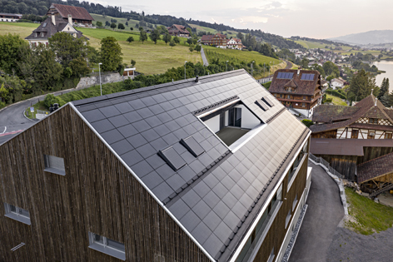
Das Solardachsystem „Swisspearl Sunskin Roof Lap“ fügt sich dank rahmenloser Indach-Module nahtlos in die Gestaltung von Dach und Gebäude ein. In einigen Ländern wie der Schweiz und Österreich hat es sich bereits vielfach bewährt.
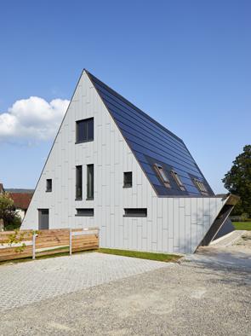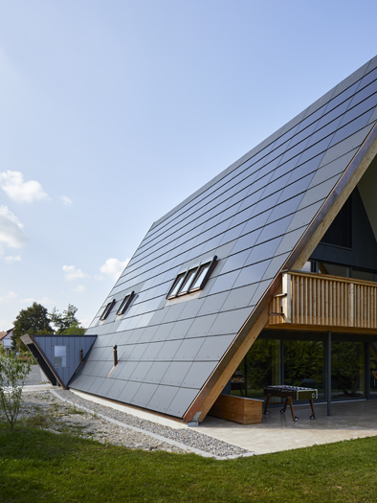
Besonders harmonische Ansichten ergeben sich durch die Kombination von Solarmodulen und Ergänzungsplatten aus Faserzement Ton in Ton. Im Bild „Swisspearl Sunskin Roof Lap” mit klassischen schwarzen Solarmodulen und der Ergänzungsplatte „Aura 2”.

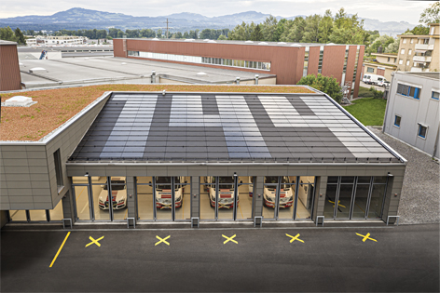
Mit „Swisspearl Sunskin Roof Lap“ können Dächer mit einer Neigung von 15° bis 60° zur Stromgewinnung genutzt werden. Die Solarmodule für das System sind standardmäßig in drei Größen erhältlich. Darüber hinaus prüft der Hersteller auf Wunsch aber auch die Herstellung von Solardächern in Sonderfarben und -formaten. Mit dieser Vielfalt löst er den Konflikt zwischen individueller Architektur und zeitgemäßer Energiegewinnung ganz einfach auf.

Bilder: Swisspearl

Abdruck frei, Beleg erbeten.
Für weitere Informationen kontaktieren Sie bitte:
Ulrich Paulmann, Geschäftsführer, Swisspearl Fassaden- und Dachprodukte DE GmbH
Tel. +49 9436 9033 297
Email: ulrich.paulmann@swisspearl.com

